Mode d’emploi

Téléphone à grandes touches

Doro 331PH

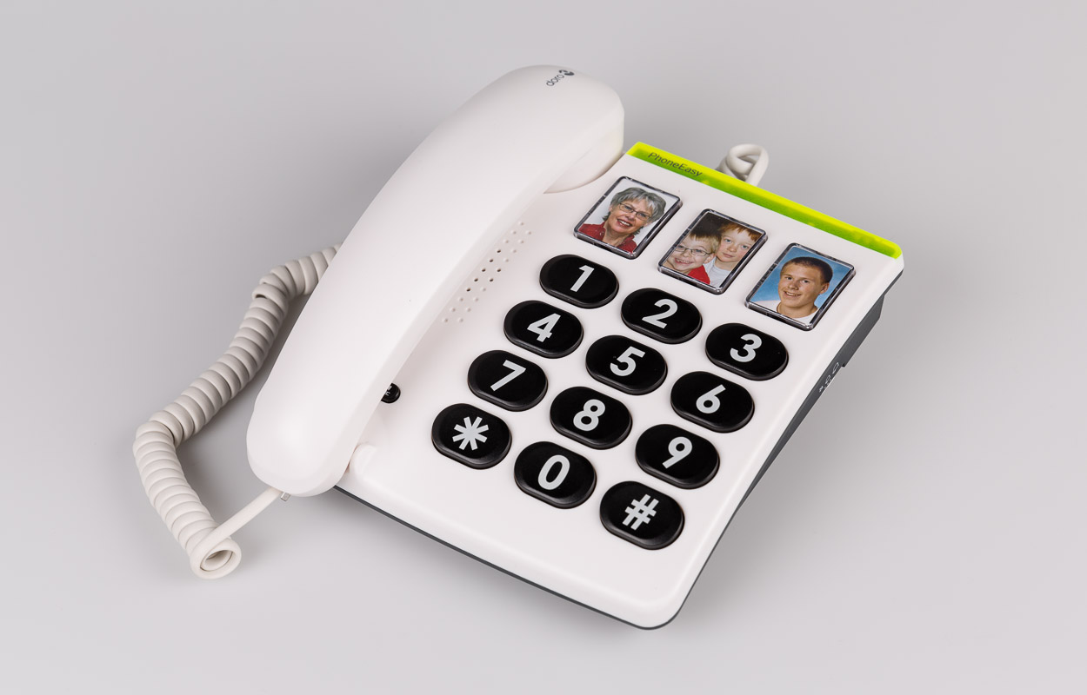

Art. UCBA n° 12.013
Etat: 08.06.2016
Table des matières
1 Description de l’appareil 4
1.1 Côté supérieur 4
1.2 Dos de l’appareil 4
1.3 Face avant 4
1.3.1 Combiné et haut-parleur 4
1.3.2 Touches 4
1.4 Côté gauche de l’appareil 5
1.5 Côté droit de l’appareil 6
2 Raccordement 6
3 Position murale 6
4 Utilisation 7
4.1 Appeler 7
4.1.1 Appel normal 7
4.1.2 Répétition d’appel (touche Bis) 7
4.2 Mémoires directes 7
4.1 Régler le volume 8
5 Enregistrer un numéro en mémoire directe 8
6 Appareil auditif 8
7 Réglages 9
7.1 Sonnerie 9
7.2 Synchronisation de la touche R (100/300/600) 9
8 En cas de problèmes 9
9 Garantie et S.A.V. 10
10 Déclaration de conformité 10

Description de l’appareil

Côté supérieur
Sur le côté supérieur de l’appareil se trouve la prise de raccordement du téléphone.

Dos de l’appareil
La partie supérieure comporte deux boutons. De haut en bas, il s’agit du :
- bouton R/P d’enregistrement des numéros en mémoire directe
- bouton de réglage de la touche R

Face avant

Combiné et haut-parleur
Le côté gauche comprend, en haut et en bas, les cavités destinées à recevoir le combiné. Au-dessous de la cavité du haut se trouve la languette de support du combiné utilisée lorsque le téléphone est fixé contre le mur. Le haut-parleur est placé juste en dessous.
Le curseur disposé sous le haut-parleur sert à régler le volume du combiné.
Les deux touches en dessous sont, de gauche à droite :
- la touche R : destinée notamment à enregistrer les numéros en mémoire directe
- la touche de répétition d’appel (touche Bis)

Touches
Sous le témoin de sonnerie, à droite du combiné, se trouvent 15 touches réparties sur 5 rangées, dont la première est située juste en dessous du témoin de sonnerie.
Dans le présent mode d’emploi les rangées de touches sont désignées de haut en bas par les chiffres 1 à 5 et les colonnes de touches de gauche à droite par les lettres a à c. La touche 1a correspond ainsi à la première touche de mémoire directe et la touche numérique 5 est désignée par la combinaison 3b.
1ère rangée :
- 1a : touche de mémoire directe 1
- 1b : touche de mémoire directe 2
- 1c : touche de mémoire directe 3
2e rangée :
- 2a : touche numérique 1
- 2b : touche numérique 2
- 2c : touche numérique 3
3e rangée :
- 3a : touche numérique 4
- 3b : touche numérique 5
- 3c : touche numérique 6
4e rangée :
- 4a : touche numérique 7
- 4b : touche numérique 8
- 4c : touche numérique 9
5e rangée :
- 5a : touche étoile (*)
- 5b : touche numérique 0
- 5c : touche dièse (#)

Côté gauche de l’appareil
C’est là que se trouve la prise du cordon spiralé du combiné.

Côté droit de l’appareil
Le curseur situé sur le côté droit de l’appareil permet de régler le volume du signal d’appel.

Raccordement
- Reliez le câble téléphonique fourni à la prise téléphonique et à la prise située au dos du téléphone.
- Reliez le cordon spiralé au combiné et au connecteur du téléphone, sur le côté gauche de l’appareil.
- Un clic indique que la prise est branchée correctement.
- Vérifiez que le curseur de synchronisation de la touche R est bien sur 100 (curseur situé au dos de l’appareil, position de gauche).
- Prenez le combiné : vous devez entendre la tonalité.

Position murale
- Installez le support mural en l’insérant sous le téléphone et faites-le glisser vers le haut.
- Montez deux vis espacées verticalement de 83 mm d’entre-axe.
- Encastrez les têtes des deux vis dans les trous correspondants et faites glisser l’appareil vers le bas pour le mettre en place.
- Retirez la languette de support du combiné située juste au-dessus du haut-parleur en la poussant vers le haut.
- Tournez la languette de 180 degrés et remettez-la en place de manière à ce que le petit onglet fasse saillie.

Utilisation
Cet équipement est conçu pour être utilisé sur le réseau téléphonique analogique AT, BE, BG, CH, CY, CZ, DE, DK, EE, ES, FI, FR, GB, GR, HU, IE, IS, IT, LV, LT, LU, MT, NL, NO, PL, PT, RO, SI, SK, SE.

Appels

Appel normal
- Prenez le combiné.
- Composez le numéro désiré.

Répétition d’appel (touche Bis)
Si le numéro appelé est occupé ou si souhaitez rappeler votre dernier correspondant, soulevez le combiné et appuyez sur la touche de répétition d’appel (touche de droite au-dessus de la cavité inférieure destinée à recevoir le combiné).

Mémoires directes
Ce téléphone possède 3 touches de mémoires directes.
Une fois qu’un numéro est enregistré sur l’une d’elles, il vous suffit de presser sur la touche correspondante pour le composer. Vous pouvez placer une photo ou un symbole sous le couvercle transparent des touches d’appel direct pour reconnaître facilement le destinataire.
- Prenez le combiné et attendez la tonalité.
- Sélectionnez une plage d’appel direct en appuyant sur la touche correspondante.

Réglage du volume
Utilisez le curseur situé sous le combiné pour ajuster le volume d’écoute du combiné en cours de conversation.

Enregistrement d’un numéro en mémoire directe
- Vérifiez que le curseur R/P situé au dos de l’appareil, en haut, est réglé sur P (position de droite).
- Prenez le combiné et appuyez sur la touche R (touche de gauche au-dessus de la cavité inférieure destinée à recevoir le combiné). Ne tenez pas compte de la tonalité.
- Composez normalement le numéro de téléphone (16 chiffres max.). Appuyez sur la touche R.
- Sélectionnez une plage de mémoire en appuyant sur la touche correspondante.
- Raccrochez. Le numéro est enregistré.
Une fois tous les numéros enregistrés, replacez le curseur R/P, au dos de l’appareil en haut, sur R (position de gauche).
Insérez une pause en appuyant sur la touche Bis (touche de droite au-dessus de la cavité inférieure destinée au combiné).

Appareil auditif
Le combiné intègre une bobine à induction électromagnétique qui assure directement la compatibilité avec la position T des prothèses auditives (sans aucun accessoire supplémentaire).

Réglages

Sonnerie
Le volume du signal d’appel peut être réglé à l’aide du bouton situé sur le côté droit de l’appareil. La position du bas correspond au niveau le plus faible, celle du haut au niveau le plus fort.

Synchronisation de la touche R (100/300/600)
Le curseur de synchronisation de la touche R se trouve au dos de l’appareil et se présente comme suit :
- Position de gauche : 100
- Position du milieu : 300
- Position de droite : 600
Dans la plupart des pays, le réglage normal est de 100. En France, il est de 300.

En cas de problèmes
Vérifiez que le câble téléphonique est en bon état et qu’il est branché correctement. Débranchez tout autre matériel, rallonges et téléphones. Si l’appareil fonctionne alors normalement, la panne est causée par le matériel additionnel.
Testez le matériel sur une ligne en état de marche (chez un voisin par ex.). Si le matériel fonctionne sur ce raccordement, votre propre ligne téléphonique est défectueuse. Signalez la panne à votre opérateur. En cas d’échec de ces solutions, contactez votre revendeur.

Garantie et S.A.V.
Cet appareil est garanti deux ans à partir de sa date d’achat, la facture faisant foi. En cas de problèmes, contactez votre revendeur. La réparation dans le cadre de cette garantie sera effectuée gratuitement.
La garantie est valable pour un usage normal de l’appareil tel qu’il est défini dans la notice d’utilisation. Les fournitures utilisées avec l’appareil ne sont pas couvertes par la garantie. Sont exclues de cette garantie les détériorations dues à une cause étrangère à l’appareil.
Par ailleurs, la garantie ne s’appliquera pas si l’appareil a été endommagé à la suite d’un choc ou d’une chute, d’une fausse manœuvre, d’un branchement non-conforme aux instructions mentionnées dans la notice, de l’effet de la foudre, de surtensions électriques ou électrostatiques, d’une protection insuffisante contre l’humidité, la chaleur ou le gel. En tout état de cause, la garantie légale pour vices cachés s’appliquera conformément aux articles 1641 et suivants du Code Civil.
(Il est recommandé de débrancher le téléphone en cas d’orage.)

Déclaration de conformité
Doro certifie que cet appareil Doro PhoneEasy 331ph est compatible avec l’essentiel des spécifications requises et autres points des directives 1999/5/EC (R&TTE) et 2002/95/EC (ROHS).
La déclaration de conformité peut être consultée à l'adresse suivante : www.doro.com/dofc
Service après-vente et garantie
En cas de panne, nous vous prions d’envoyer l’appareil au point de vente compétent ou à l’UCBA. Pour le reste, cet article est soumis aux Conditions générales de livraison de l’UCBA.
Union centrale suisse pour le bien des aveugles
UCBA
Moyens auxiliaires
Ch. Des Trois-Rois 5bis
1005 Lausanne
Tel +41 (0)21 345 00 50
Fax +41 (0)21 345 00 68
Courriel : materiel@ucba.ch
Site internet : www.ucba.ch

